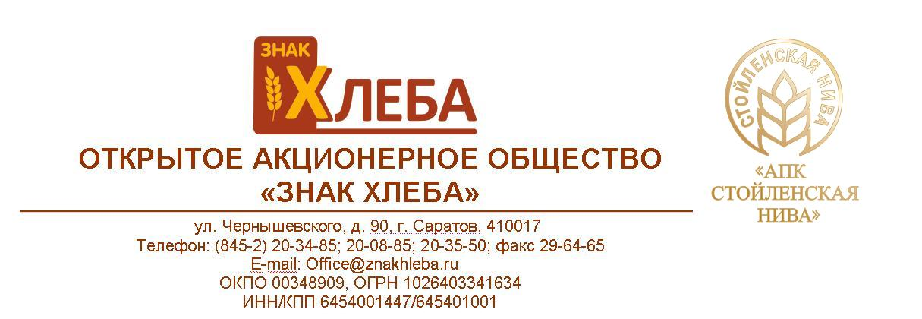
Доступ к информации об условиях отбора контрагента
для заключения договора поставки

Открытое акционерное общество «Знак хлеба»
410017, РФ, г. Саратов, ул. Чернышевского,90
Телефон: +7 (8452) 20-08-85, 200-777, 20-95-89 office@znakhleba.ru
Контрагент перед, заключением Договора предоставляет перечень обязательных документов, который включает в себя копии документов, заверенных уполномоченным лицом контрагента и приложением оттиска печати контрагента:
- действующую редакцию устава (со всеми изменениями и дополнениями по юридическим лицам);
- свидетельство о государственной регистрации (по юридическим лицам и ЧП);
- свидетельство о постановке на налоговый учет (по юридическим лицам и ЧП);
- документы, подтверждающие полномочия лица (либо лиц), которое будет подписывать договор от имени контрагента (протокол заседания соответствующего органа об избрании (назначении) и предоставлении соответствующих полномочий, доверенность (при предоставлении доверенности — документы, подтверждающие полномочия лица, выдавшего доверенность), ксерокопию паспорта (2-3 страница и страница о регистрации);
- выписку из торгового реестра страны регистрации контрагента (и/или: места осуществления основной деятельности (места нахождения органа управления) в случае, если место регистрации отличается от места осуществления основной деятельности (места нахождения органа управления контрагента), датированная не ранее 3-х месяцев до момента предоставления документов в Общество (для контрагентов-нерезидентов);
- последний бухгалтерский баланс с отметкой налогового органа о его принятии (по возможности);
- доверенность на представителя юридического лица или ИП, оформленную на бланке предприятия;
- доверенность на лиц, принимающих продукцию у поставщика, оформленную на бланке предприятия.

